Tuần 9 KẾ HOẠCH BÀI DẠY
Môn: Âm nhạc
Chủ đề 3: Đoàn kết – 4 tiết
Bài : Hát: Lớp chúng ta đoàn kết ( tiết 9 )

I. YÊU CẦU CẦN ĐẠT:
Sau bài học giúp học sinh hình thành các năng lực và phẩm chất sau đây:
1.Năng lực đặc thù:
- Hát rõ lời ca đúng giai điệu bài hát Lớp chúng ta đoàn kết. Biết bài hát Lớp chúng ta đoàn kết của tác giả Mộng Lân.
- Giữ nhịp ổn định, khi hát thể hiện được sắc thái của bài.
2. Năng lực chung
- Hình thành một số kỹ năng hát (hát rõ lời, đồng đều, lấy hơi đúng chỗ…), biết hát kết hợp các hình thức gõ đệm, hát kết hợp vận động đơn giản.
- Bước đầu biết hát hòa giọng và phối hợp chơi nhạc cụ gõ cùng các bạn.
3. Phẩm chất
- Yêu thích môn học âm nhạc.
- Biết yêu quý bạn bè, biết quan tâm, khích lệ, động viên bạn bè.
- Góp phần giáo dục các em thêm gắn bó đoàn kết, biết kính trên nhường dưới, yêu thầy cô, yêu quê hương đất nước.
II. ĐỒ DÙNG DẠY HỌC:
1. Phương pháp và kĩ thuật dạy học
- Phương pháp: quan sát, hỏi – đáp, rèn luyện theo mẫu, thảo luận nhóm, trò chơi.
- Kĩ thuật: đặt câu hỏi, chia nhóm, vận động
2. Phương tiện và công cụ dạy học
- Giáo viên: Băng đĩa nhạc, loa đài, một số nhạc cụ gõ.
- Học sinh: SGK, nhạc cụ gõ
III. CÁC HOẠT ĐỘNG DẠY HỌC CHỦ YẾU
Hoạt động của Giáo viên | Hoạt động của Học sinh
1. Hoạt động Mở đầu : Khởi động  1.1.Ổn định  - Cho học sinh nghe và vận động theo bản nhạc Chicken dance. Giáo viên làm mẫu các động tác và hướng dẫn học sinh cùng thực hiện.  1.2. Dạy bài mới  Giới thiệu bài: Hát: Lớp chúng ta đoàn kết (tiết 9 )  2. Hoạt động Hình thành kiến thức mới: Khám phá: Hát: Lớp chúng ta đoàn kết:  - Cho học sinh xem hình ảnh nhạc sĩ Mộng Lân và giới thiệu.  Các em thân mến! Nhạc sĩ Mộng Lân là một tác giả có nhiều đóng góp cho nền âm nhạc nước ta. Ông đã sáng tác rất nhiều ca khúc hay cho thiếu nhi như: Em là mầm non của Đảng, Quê em bừng sáng, Nguyên Bá Ngọc… và bài hát Lớp chúng ta đoàn kết mà hôm nay lớp chúng ta sẽ học cũng là một ca khúc rất hay và nổi tiếng của ông. Bài hát có giai điệu vui vẻ, sôi nổi như có ý nhắn nhủ chúng ta phải biết yêu thương và giúp đỡ cùng nhau tiến bộ đấy các em ạ! Và bây giờ cô trò chúng ta cùng học hát bài Lớp chúng ta đoàn kết để xem bài hát này hay như thế nào nhé.  - Cho học sinh nghe hát mẫu có nhạc đệm và kết hợp với vận động cơ thể, biểu lộ rõ cảm xúc khi thể hiện bái hát. ( HSHTT)  - Gọi học sinh đọc lời ca, có thể đọc kết hợp vỗ tay theo tiết tấu lời ca. Giáo viên giải thích từ “keo sơn” nghĩa là gắn bó. Hướng dẫn học sinh đọc lời ca theo tiết tấu, đọc mẫu trước từng câu cho học sinh đọc theo 1 lần, lần sau các em sẽ tự đọc, nhắc nhở các em lấy hơi ở cuối mỗi câu.  - GV giúp đỡ HSCHT  - Chia câu: Bài hát chia làm 4 câu:  + Câu 1: Lớp chúng……… tình thân.  + Câu 2: Lớp chúng……… một nhà.  + Câu 3: Đầy tình ……. tiến tới.  + Câu 4: Quyết kết …… trò ngoan.  - Dạy hát từng câu: Giáo viên đàn và hát mẫu từng câu tập cho học sinh hát từng câu một vài lần, dạy hát theo lối móc xích đến hết bài. Khi hát thể hiện được sự trong sáng, vui tươi của lời ca. Giáo viên vừa dạy vừa quan sát lắng nghe và sửa sai cho học sinh.  - Cho học sinh hát cả bài kết hợp với nhạc đệm của bài.  - Hướng dẫn cho học sinh hát cả bài kết hợp gõ đệm theo nhịp của bài hát. Giáo viên quan sát, sửa sai (nếu có).  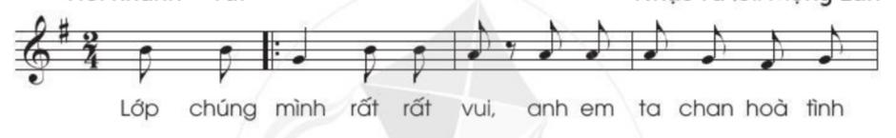    - Tổ chức hát theo nhóm, giáo viên nghe và sửa sai cho học sinh nếu có, nhận xét và tuyên dương các em.  Thư giãn  3. Hoạt động Luyện tập, thực hành.  - Thực hiện mẫu cho học sinh cách hát kết hợp gõ đệm bài hát với 3 kiểu gõ đệm đã học và yêu cầu học sinh thực hiện lần lượt 3 kiểu gõ đệm bằng thanh phách theo các hình thức biểu diễn sau:  + Hát song ca, gõ đệm theo tiết tấu.  + Hát tốp ca, gõ đệm theo nhịp bái hát.  + Hát đơn ca, gõ phách của bài.  - Nhận xét và tuyên dương phần trình bày bài hát của học sinh.  4. Hoạt động Vận dụng, trải nghiệm  - Hướng dẫn các em vận động cơ thể với động tác tay chân đơn giản, hoặc người nhún và đưa theo điệu nhạc.  * Hoạt động nối tiếp ( Củng cố, dặn dò )  - Chốt lại mục tiêu tiết học: Giáo dục thái độ học tập và phẩm chất cho học sinh về tình đoàn kết thông qua những hành động cụ thể như biết quan tâm, giúp đỡ, động viên, khích lệ bạn bè...  - Khen ngợi các em có ý thức tập luyện, hát hay, vận động tốt. Động viên những em chưa mạnh dạn cần cố gắng hơn.  - Dặn các em về nhà xem lại bài và học thuộc bài hát, tập gõ theo tiết tấu, nhịp và phách. Tìm một số động tác phụ họa cho bài Lớp chúng ta đoàn kết. | - Lắng nghe và thực hiện theo hướng dẫn của giáo viên.  - Quan sát và lắng nghe, ghi nhớ.  - Nghe hát mẫu và cảm nhận về giai điệu của bài hát Lớp chúng ta đoàn kết.  - Đọc cá nhân, nhóm lớp theo hướng dẫn của giáo viên.  - Chú ý nghe, nhớ bài.  - Luyện hát theo yêu cầu, lưu ý hát đúng nhịp.  - Hát khớp nhạc.  - Thực hiện.  - Luyện hát với nhạc cụ gõ.  - Chăm chú nghe.  - Thực hiện theo hướng dẫn.  - Nghe và ghi nhớ.  - HS thực hiện theo GV  - Lắng nghe.  - Ghi nhớ.

IV. ĐIỀU CHỈNH SAU BÀI DẠY:………………………………………………..
...................................................................................................................................

Tuần 10 KẾ HOẠCH BÀI DẠY
Môn: Âm nhạc
Chủ đề 3: Đoàn kết – 4 tiết
Bài : Ôn tập bài hát: Lớp chúng ta đoàn kết ( tiết 10 )
Thường thức âm nhạc - Câu chuyện âm nhạc: Thần đồng âm nhạc
I. YÊU CẦU CẦN ĐẠT:
Sau bài học giúp học sinh hình thành các năng lực và phẩm chất sau đây:
1.Năng lực đặc thù:
- Hát đúng cao độ, trường độ bài hát Lớp chúng ta đoàn kết.
- Hát rõ lời, hòa giọng, kết hợp được gõ đệm, vận động đơn giản và hát đúng sắc thái.
2. Năng lực chung
- Nghe và kể lại câu chuyện Mô-da Thần đồng âm nhạc theo tranh minh họa.
- Qua bài học học sinh biết được 1 danh nhân thế giới: Nhạc sỹ thiên tài Mô- da.
3. Phẩm chất
- Biết quan tâm giúp đỡ bạn bè, đoàn kết. Yêu mến thầy cô và mái trường.
II. ĐỒ DÙNG DẠY HỌC:
1. Phương pháp và kĩ thuật dạy học
- Phương pháp: quan sát, hỏi – đáp, rèn luyện theo mẫu, thảo luận nhóm, trò chơi.
- Kĩ thuật: đặt câu hỏi, chia nhóm, vận động.
2. Phương tiện và công cụ dạy học
- Giáo viên: Băng đĩa nhạc, loa đài, một số nhạc cụ gõ.
- Học sinh: SGK, nhạc cụ gõ.
III. CÁC HOẠT ĐỘNG DẠY HỌC CHỦ YẾU
Hoạt động của Giáo viên | Hoạt động của Học sinh
1. Hoạt động Mở đầu : Khởi động  1.1.Ổn định  - Cho học sinh hát vận động theo nhạc bài: Em thương thầy mến cô.  1.2. Dạy bài mới  Giới thiệu bài: Ôn tập bài : Em thương thầy mến cô – Thường thức âm nhạc - Câu chuyện âm nhạc: Thần đồng âm nhạc ( tiết 10 )  2. Hoạt động Hình thành kiến thức mới: Khám phá * Ôn tập bài hát: Lớp chúng ta đoàn kết  - Mở nhạc cho học sinh nghe lại bài hát kết hợp vỗ tay theo nhịp:  Lớp chúng mình rất rất vui…  x x  - Cho lớp hát cùng nhạc đệm.  - Chia tổ cho học sinh hát nối tiếp:  + Tổ 1: Lớp chúng mình...... tình thân.  + Tổ 2: Lớp chúng mình...... một nhà.  + Tổ 3: Đầy tình thân.......... tiến tới.  + Tổ 4: Quyết kết đoàn........ trò ngoan.  - Quan sát, nhận xét, sửa sai (nếu có).  - Đổi tổ để học sinh hát nối tiếp.  - Hướng dẫn học sinh hát và gõ đệm:  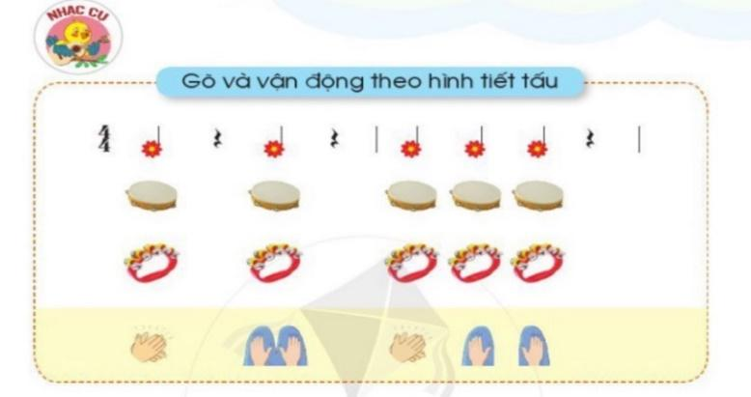  - Làm mẫu và hướng dẫn học sinh gõ đệm theo tiết tấu.  - Cho cả lớp hát kết động tác tay, chân.  - Gọi một số nhóm trình bày trước lớp.  - Nhận xét và tuyên dương các em.  Thư giãn  3. Hoạt động Luyện tập, thực hành.  - GV hướng dẫn hs hát kết hợp vận động.  Câu hát Động tác  Lớp chúng mình rất rất vui. Anh em ta chan hòa tình thân. Động tác tay, giậm chân tại chỗ. Nắm tay bạn bên cạnh, đưa người sang trái, sang phải đến hết câu hát.  Lớp chúng mình rất rất vui. Như keo sơn anh em một nhà. Động tác tay, giậm chân tại chỗ.  Đầy tình thân quý mến nhau. Luôn thi đua học chăm tiến tới. Lần lượt tây trái thu về đặt trước ngực, tay phải thu về trước ngực. Mở tay trước ngực tạo hình cuốn sách.  Quyết kết đoàn giữ vững bền. Giúp đỡ nhau xứng đáng trò ngoan. Tay trái làm động tác quyết tâm, tay phải đặt sau lưng. Tay phải làm động tác quyết tâm, tay trái đặt sau lưng. Hai tay đặt lên nhau để trước ngực mô tả động tác đang ngồi học bài.  - Gọi học sinh theo nhóm hoặc cá nhân biểu diễn trước lớp.  4. Hoạt động Vận dụng, trải nghiệm  Âm nhạc thường thức: Kể chuyện âm nhạc Thần đồng âm nhạc (15’)  - Giới thiệu tiểu sử nhạc sĩ Mozart: Mô-da là nhạc sĩ người nước Áo. Mô-da là một thần đồng âm nhạc thế giới. Nhạc sĩ này đã biết chơi đàn vĩ cầm và dương cầm khi mới lên 3. Bắt đầu viết ra các bản "Nhạc khúc nhịp ba" (minuets) vào tuổi lên 6. Soạn bản "giao hưởng" (symphony) đầu tiên khi chưa đầy 9 tuổi, sáng tác "diễn ca khúc" (oratorio) khi 11 tuổi và "nhạc kịch" (opera) lúc mới 12.  - Trước khi kể câu chuyện giáo viên hướng dẫn học sinh hát câu:  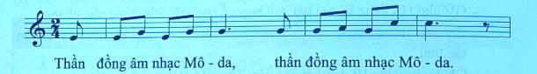  - Đọc, kể diễn cảm câu chuyện Thần đồng âm nhạc cho học sinh nghe.  - Kể lại câu chuyện theo tranh minh họa.  - Chia đoạn, hướng dẫn học sinh hát sau mỗi đoạn kể.  - Gọi 3 em học sinh lần lượt đọc lại câu chuyện (nối tiếp nhau).  - Hỏi học sinh:  + Nhạc sỹ Mô-da là người nước nào?  + Mô-da đã làm gì sau khi đánh rơi bản nhạc xuống sông?  + Khi xảy ra câu chuyện trên Mô-da vừa tròn mấy tuổi?  - Giải thích từ khó: Thần đồng đây là danh hiệu dành cho những người có tài năng đặc biệt được bộc lộ rất sớm từ khi còn nhỏ tuổi.  - Trình chiếu 6 tranh, gọi 3 bạn nhìn tranh nối tiếp nhau kể lại câu chuyện.  - Cho học sinh nghe một đoạn trong bài: Khát vọng mùa xuân của nhạc sĩ Mô-da.  * Hoạt động nối tiếp ( Củng cố, dặn dò )  - Hôm nay chúng ta học nội dung gì?  - Yêu cầu hát lại bài: Lớp chúng ta đoàn kết.  - Về nhà các em hát lại bài: Lớp chúng ta đoàn kết, gõ đệm và vận động. Kể câu chuyện Thần đồng âm nhạc cho người thân nghe. | - Đứng tại chỗ thực hiện.  - Nghe nhạc và thực hiện nhịp nhàng.  - Hát đúng nhịp.  - Hát theo sự chỉ huy của GV  - Lắng nghe.  - Hát rõ lời, hoà giọng.  - Quan sát, thực hiện.  - Quan sát và thực hành theo nhóm.  - Luyện tập nhịp nhàng.  - Hai nhóm trình bày bài hát kết hợp động tác tay chân.  - Lắng nghe, theo dõi giáo viên làm mẫu và thực hiện.  - Thực hiện.  - Lắng nghe, ghi nhớ.  - Hát đúng theo giai điệu, lời ca.  - Lắng nghe.  - Theo dõi.  - Hát “Thần đồng âm nhạc Mô-da”.  - Cá nhân đọc, lớp nghe và hát mỗi khi bạn đọc hết đoạn.  - Trả lời: Mô-da là người nước Áo. ( HSCHT )  - Trả lời: Mô-da đã tự mình sáng tác một bản nhạc mới.(HSHTT)  - Trả lời: 3 tuổi.  - Lắng nghe.  - Ba học sinh thực hiện.  - Cả lớp lắng nghe.  - Trả lời.  - Hát kết hợp vận động.  - Lắng nghe, ghi nhớ, thực hiện.

IV. ĐIỀU CHỈNH SAU BÀI DẠY:………………………………………………
...................................................................................................................................

Tuần 11 KẾ HOẠCH BÀI DẠY
Môn: Âm nhạc
Chủ đề 3: Đoàn Kết – 4 tiết
Bài : Vận dụng - Sáng tạo: Vỗ tay với âm thanh to - nhỏ khác nhau
Nghe nhạc: Hành khúc Thổ Nhĩ Kỳ ( tiết 11 )

I. YÊU CẦU CẦN ĐẠT:
Sau bài học giúp học sinh hình thành các năng lực và phẩm chất sau đây:
1.Năng lực đặc thù:
- Biết vỗ tay và có thể tạo ra âm thanh to nhỏ, khác nhau.
- Bước đầu cảm nhận được giai điệu không lời của bản nhạc phương Tây Hành Khúc Thổ Nhĩ Kỳ.
2. Năng lực chung
- Biết vài nét về bài nhạc Hành Khúc Thổ Nhi Kỳ, tiểu sử của nhạc sĩ MôZa.
- Nghe và biết gõ đệm hoặc vận động cơ thể phù hợp với nhịp điệu bản nhạc Hành khúc Thổ Nhĩ Kỳ.
3. Phẩm chất
- Yêu thích, biết cảm thụ âm nhạc của nước nhà cũng như thế giới.
II. ĐỒ DÙNG DẠY HỌC:
1. Phương pháp và kĩ thuật dạy học
- Phương pháp: quan sát, hỏi – đáp, rèn luyện theo mẫu, thảo luận nhóm, trò chơi.
- Kĩ thuật: đặt câu hỏi, chia nhóm, vận động.
2. Phương tiện và công cụ dạy học
- Giáo viên: Băng đĩa nhạc, loa đài, một số nhạc cụ gõ.
- Học sinh: SGK, nhạc cụ.
III. CÁC HOẠT ĐỘNG DẠY HỌC CHỦ YẾU
Hoạt động của Giáo viên | Hoạt động của Học sinh
1. Hoạt động Mở đầu : Khởi động  1.1.Ổn định  - Gọi học sinh nhắc lại tên các bài hát đã được học ôn tiết trước?  - Đàn cho học sinh hát bài: Lớp chúng ta đoàn kết.  - Hướng dẫn hát kết hợp vận động vỗ tay, gõ đệm Tem-bơ-rin.  - Nhận xét, tuyên dương.  1.2. Dạy bài mới  Giới thiệu bài: Vận dụng - Sáng tạo: Vỗ tay với âm thanh to - nhỏ khác nhau - Nghe nhạc: Hành khúc Thổ Nhĩ Kỳ ( tiết 11 )  2. Hoạt động Hình thành kiến thức mới: Khám phá  - Đưa ra vật mẫu cái trống con và hỏi: Đây là nhạc cụ gì các em? Khi gõ vào mặt trống sẽ nghe âm thanh gì? Ta có thể tạo ra âm thanh lớn hoặc nhỏ được không? Bây giờ các em hãy lắng nghe cô gõ trống nhé.  - Làm mẫu cho học sinh quan sát (gõ nhẹ, gõ vừa, gõ mạnh). Tương tự, khi chúng ta vỗ tay thì cũng tạo ra âm thanh to, nhỏ khác nhau.  - Thưc hiện vỗ tay theo ba cách: vỗ to, vỗ vừa, vỗ nhỏ.  - Mời 1 đến 2 em đứng lên vỗ tay tạo ra âm thanh to, vừa, nhỏ.  - Chốt lại nội dung hoạt động vừa thực hiện.  - Thực hiện vỗ tay theo kí hiệu bàn tay, giáo viên chia 4 nhóm:  + Giơ một ngón tay thì nhóm 1 vỗ tay với âm thanh nhỏ.  + Giơ hai ngón tay nhóm 2 vỗ tay với âm thanh trung bình.  + Giơ ba ngón tay nhóm 3 vỗ tay với âm thanh hơi to.  + Giơ bốn ngón tay nhóm 4 vỗ tay với âm thanh rất to.  + Nhóm 1: Vỗ tay với âm thanh nhỏ.  + Nhóm 2: Vỗ tay với âm thanh trung bình.  + Nhóm 3: Vỗ tay với âm thanh hơi to.  + Nhóm 4: Vỗ tay với âm thanh rất to.  Thư giãn  3. Hoạt động Luyện tập, thực hành.  - Trò chơi mưa rơi: Giáo viên chuẩn bị địa điểm trong phòng học.  + Quy định về động tác: Tay cao, vỗ tay lớn. Tay ngang thắt lưng, vỗ tay vừa. Tay xuống thấp, vỗ tay nhỏ (tương ứng với mưa to, mưa vừa, mưa nhỏ). Chia lớp thành 2 nhóm (mỗi nhóm 6 em), các nhóm cử ra 1 quản trò.  + Cách chơi: Người chơi làm theo động tác và tiếng hô của quản trò: Quy định thêm khi quản trò phất tay thì người chơi sẽ hô to Ầm. Để trò chơi thực sự hấp dẫn thì quản trò cần hô nhanh, dứt khoát và thay đổi liên tục. Bên cạnh đó, việc kết hợp giữa lời nói và động tác khác nhau cũng làm cho người chơi dễ dàng mắc sai lầm.  + Luật chơi: Nhóm nào thực hiện đúng nhiều nhất sẽ thưởng một bông hoa, nhóm nào không đúng theo quy định là phạm quy (phạt nhảy lò cò một vòng).  - Kết thúc trò chơi, giáo viên nhận xét, tuyên dương học sinh.  4. Hoạt động Vận dụng, trải nghiệm  - Giới thiệu xuất xứ, nội dung bài hát Hành khúc Thổ Nhĩ Kỳ có lẽ là phong cách phương Đông đầu tiên ảnh hưởng mạnh mẽ đến âm nhạc phương Tây. Một bản nhạc kinh điển của phong cách này là “Hành khúc Thổ Nhĩ Kỳ” do Mozart sáng tác năm 1778. Wolfgang Amadeus Mozart là một nhà soạn nhạc người Áo. Ông là một trong những nhà soạn nhạc vĩ đại nhất trong lịch sử âm nhạc. Mozart sinh ngày 27 tháng 1 năm 1756 tại Salzburg. Ông đã mất ngày 5 tháng 12 năm 1791.  - Mở băng (đĩa) cho học sinh nghe bài Hành khúc Thổ Nhĩ Kỳ của Moza .  - Cho học sinh nghe và gọi học sinh phát biểu cảm nhận của mình về bài.  + Em thấy bài nghe nhạc có tốc độ nhanh hay chậm, nhịp điệu vui tươi, sôi nổi hay nhẹ nhàng, mềm mại?  + Em thấy bài nghe nhạc này có hay không, vì sao? ( HSHTT )  - Mời nghe lại bản nhạc lần 2, hướng dẫn học sinh nghe nhạc kết hợp với gõ đệm, vận động cơ thể phù hợp với nhịp điệu.  - Làm mẫu, hướng dẫn học sinh gõ đệm và vận động theo nhạc.  - Gọi lần lượt 2 em lên nghe nhạc và thực hành gõ thanh phách, 2 em vừa vỗ tay, vừa giậm chân theo nhịp.  - Nhận xét, sửa lỗi.  - Chia làm hai nhóm:  + Nhóm 1: Gõ đệm bằng thanh phách.  + Nhóm 2: Vỗ tay và giậm chân theo nhạc.  - Nhận xét và tuyên dương.  - Yêu cầu nhắc lại nội dung hoạt động.  * Hoạt động nối tiếp ( Củng cố, dặn dò )  - Chốt lại mục tiêu của tiết học, khen ngợi các em có ý thức học tập tốt, tham gia trò chơi rất sôi nổi. Động viên và nhắc nhở em chưa mạnh dạn, tích cực trong giờ học.  - Dặn học sinh về nhà ôn lại bài cũ, chuẩn bị bài mới, làm bài tập trong vở bài tập. | - Trả lời.  - Hát rõ lời, hoà giọng.  - Cả lớp thực hiện.  - Lắng nghe.  - Chú ý quan sát. Trả lời: Cái trống con, tùng, tùng…  ( HSCHT )  - Thực hiện thao tác vỗ tay.  - Luyện tập.  - Lắng nghe.  - Vỗ tay theo các kí hiệu.  - Thi đua theo nhóm.  - Lắng nghe  - Xung phong chơi trò chơi.  - Nhận xét theo nhóm, nghe nhận xét.  - Lắng nghe.  - Nghe nhạc và cảm nhận.  - Trả lời theo cảm nhận của mình.  - Tốc độ nhanh, vui.  - Nghe nhạc lần 2 và thể hiện.  - Thực hiện.  - Nghe nhạc, gõ đệm, vỗ tay và giậm chân theo nhịp của bài.  - Lắng nghe.  - Thực hành.  - Lắng nghe.  - 1 đến 2 học sinh nhắc lại.  - Lắng nghe, ghi nhớ.  - Lắng nghe, ghi nhớ và thực hiện.

IV. ĐIỀU CHỈNH SAU BÀI DẠY:………………………………………………
...................................................................................................................................

Tuần 12 KẾ HOẠCH BÀI DẠY
Môn: Âm nhạc
Chủ đề 3: Đoàn kết – 4 tiết
Bài : Nhạc cụ ( tiết 12 )
Vận dụng sáng tạo: Vận động theo tiếng đàn
I. YÊU CẦU CẦN ĐẠT:
Sau bài học giúp học sinh hình thành các năng lực và phẩm chất sau đây:
1.Năng lực đặc thù:
- Biết thêm nhạc cụ Song loan, nhớ lại cách chơi nhạc cụ Trai-en-gô.
- Biết thêm một số động tác vận động theo tiếng đàn.
- Thể hiện được hình tiết tấu đệm cho bài Lớp chúng ta đoàn kết, biết thêm các động tác vận động cơ thể cho bài hát.
2. Năng lực chung
- Có kỹ năng chơi Song loan, Trai-en-gô và động tác tay, chân thể hiện được mẫu tiết tấu, biết ứng dụng để đệm hát cho bài Lớp chúng ta đoàn kết.
- Biết vỗ tay mạnh nhẹ thông qua hoạt động Vận dụng - Sáng tạo.
3. Phẩm chất
- Giáo dục học sinh: Chúng mình cùng hát và chơi nhạc cụ để cuộc sống thêm vui tươi. Yêu thương bạn bè, thầy cô, thêm yêu mái trường, yêu quê hương đất nước.
II. ĐỒ DÙNG DẠY HỌC:
1. Phương pháp và kĩ thuật dạy học
- Phương pháp: quan sát, hỏi – đáp, rèn luyện theo mẫu, thảo luận nhóm, trò chơi.
- Kĩ thuật: đặt câu hỏi, chia nhóm, vận động.
2. Phương tiện và công cụ dạy học
- Giáo viên: Băng đĩa nhạc, loa đài, một số nhạc cụ gõ.
- Học sinh: SGK , nhạc cụ.
III. CÁC HOẠT ĐỘNG DẠY HỌC CHỦ YẾU
Hoạt động của Giáo viên | Hoạt động của Học sinh
1. Hoạt động Mở đầu : Khởi động  1.1.Ổn định  - Khởi động: Trò chơi Clap clap sound.  - Mở clip cho học sinh thực hành theo.  1.2. Dạy bài mới  Giới thiệu bài: Nhạc cụ– Vận dụng sáng tạo: Vận động theo tiếng đàn ( tiết12 )  2. Hoạt động Hình thành kiến thức mới: Khám phá  * Nhạc cụ:  a, Cách chơi Song loan:  - Giới thiệu và hướng dẫn học sinh tập cầm, cách chơi, âm thanh nhạc cụ song loan đúng tư thế và đúng cách.  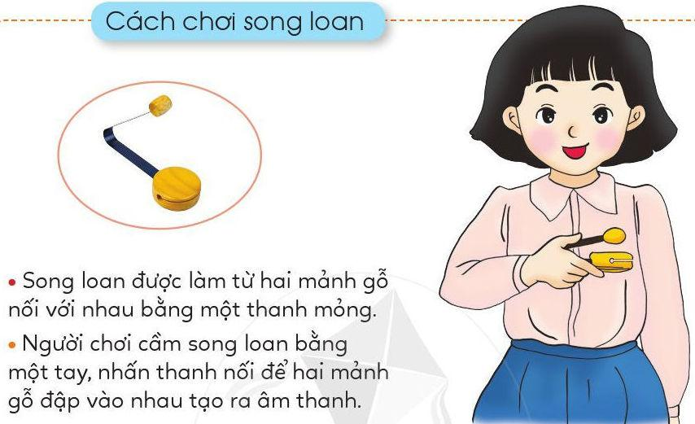  b, Luyện tập tiết tấu:  - Làm mẫu cho học sinh quan sát cách chơi tiết tấu.  - Hướng dẫn học sinh đếm: 1-2-3-4  1 2 3 4 -    - Hướng dẫn luyện tập tiết tấu.  - Gọi 1 dãy thực hiện tiết tấu.  - Cho học sinh sử dụng lần lượt nhạc cụ song loan, tập vào tiết tấu. GV giúp đỡ HSCHT  Thư giãn  3. Hoạt động Luyện tập, thực hành.  c, Ứng dụng đệm cho bài hát: Lớp chúng ta đoàn kết  - Làm mẫu hát kết hợp gõ song loan, trống theo âm hình tiết tấu vào bài Lớp chúng ta đoàn kết:  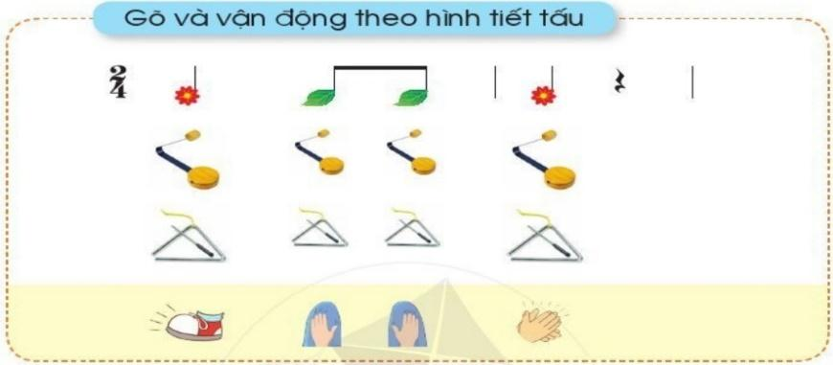  - Yêu cầu hát cả bài Lớp chúng ta đoàn kết và kết hợp gõ song loan theo tiết tấu mẫu.  - Hướng dẫn học sinh hát theo các hình thức khác nhau và sửa sai (nếu có).  - Gọi học sinh nhận xét bài của các nhóm.  - Nhận xét và sửa sai cho học sinh.  - Hướng dẫn học sinh gõ Trai-en-gô tương tự nhạc cụ song loan, giáo viên làm mẫu hát kết hợp gõ Trai-en-gô theo âm hình tiết tấu  - Tổ chức cho học sinh luyện tập, trình bày (hát, gõ đệm) theo hình thức cá nhân, theo cặp hoặc nhóm.  - Làm mẫu các động tác bộ gõ cơ thể sau (giáo viên thực hiện chậm):  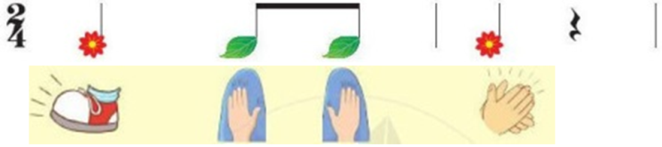  - Hướng dẫn học sinh thực hiện các động tác bộ gõ cơ thể trên sao cho thuộc.  - Làm mẫu ứng dụng vào bài:  - Mời hát cả bài Lớp chúng ta đoàn kết và thực hiện bộ gõ cơ thể.  - Hướng dẫn học sinh hát theo các hình thức khác nhau, sửa sai (nếu có).  - Gọi học sinh nhận xét.  - Nhận xét và sửa sai cho học sinh  4. Hoạt động Vận dụng, trải nghiệm  * Vận dụng - Sáng tạo: Vận động theo tiếng đàn  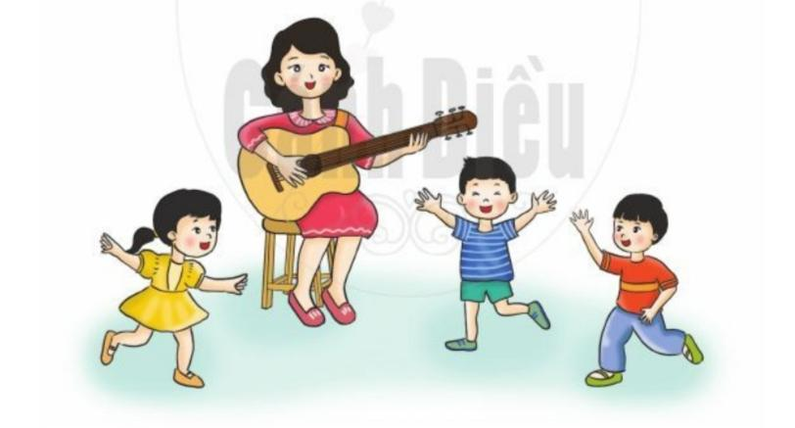  - Làm mẫu các động tác vận động như:  + Nốt Mi: Vỗ tay.  + Nốt Son: Vỗ tay phải vào bàn tay trái bạn đứng cạnh.  + Nốt Đồ: Vỗ tay xuống đùi.  + Nốt Đố: Vỗ tay lên cao.  - Hướng dẫn luyện tập chậm các động tác vận động trước, sau đó giáo viên đánh âm thanh trên đàn cho học sinh thực hiện với các hình thức khác nhau.  - Yêu cầu các nhóm lên thực hiện vận động theo tiếng đàn.  - Gọi nhận xét bài của các nhóm.  - Nhận xét và sửa sai cho học sinh.  * Hoạt động nối tiếp ( Củng cố, dặn dò )  - Giáo dục học sinh: Chúng mình cùng hát và chơi nhạc cụ để cuộc sống thêm vui tươi. Yêu thương bạn bè, thầy cô, thêm yêu mái trường, yêu quê hương đất nước.  - Mở nhạc bài Lớp chúng ta đoàn kết cho học sinh luyện tập bài.  - Khen ngợi các học sinh tích cực tham gia hoạt động học tập.  - Dặn học sinh tìm nghe và cảm nhận bài hát Mùa xuân tươi xanh trên mạng Internet | - Hứng thú tham gia.  - HS quan sát, lắng nghe  - Theo dõi.  - Lắng nghe và đếm theo tiết tấu.  - Thực hiện.  - 1 dãy thực hiện.  - Tập song loan vào hình tiết tấu.  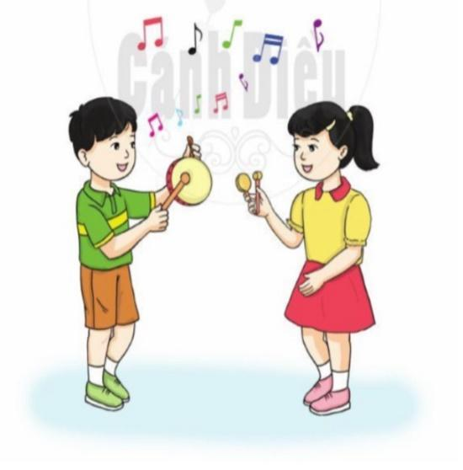  Ơ  - Theo dõi  - Hát kết hợp gõ đệm ( HSHTT )  - Nhóm, cá nhân.  - Nhận xét bài bạn.  - Lắng nghe, sửa sai.  - Theo dõi, thực hiện gõ nhạc cụ Trai-en-gô.  - Thực hiện theo yêu cầu giáo viên.  Ơ  - Theo dõi.  - Thực hiện động tác cơ thể.  - Quan sát.  - Thực hiện nhịp nhàng.  - Hát theo các hình thức khác nhau.  - Nhận xét bài bạn.  - Lắng nghe, sửa sai.  - Theo dõi.  - Lắng nghe và thực hiện.  - Các nhóm xung phong thực hiện.  - Nhận xét bài bạn.  - Lắng nghe, sửa sai (nếu có).  - Lắng nghe, ghi nhớ.  - Dùng song loan gõ đệm tiết tấu vừa học theo bài hát.  - Chăm chú nghe.  - Thực hiện.

IV. ĐIỀU CHỈNH SAU BÀI DẠY:………………………………………………
...................................................................................................................................

